Другой пример одновременного запуска с использованием программного триггера возникает, когда аналоговый ввод запускается вызовом программы, а не аппаратным триггером. Аналоговый вывод, как и в предыдущем случае, запускается внутренним сигналом AI Start Trigger. Следующая диаграмма иллюстрирует пример приложения с полностью программно запускаемыми операциями ввода/вывода.
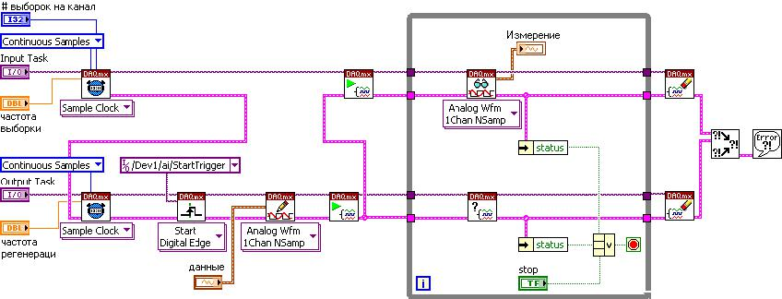

Если операции были запущены одновременно, в дальнейшем они не будут обязательно синхронизированы. Операции ввода и вывода могут быть настроены на сбор/генерацию данных с независимыми друг от друга частотами.

